EL NIÑO/OSCILACIÓN DEL SUR (ENSO, por sus siglas en inglés)
DISCUSIÓN DIAGNÓSTICA

emitida por el

CENTRO DE PREDICCIONES CLIMÁTICAS/NCEP/NWS

8 de agosto de 2024

Estatus del Sistema de alerta del ENSO: Vigilancia de La Niña

Sinopsis: Se espera que continúen las condiciones de ENSO-neutral durante los próximos meses, con La Niña favorecida a emerger durante septiembre-noviembre (66% de probabilidad) y persistiendo durante el invierno del hemisferio norte 2024-25 (74% probabilidad durante noviembre-enero)

Las condiciones de ENSO-neutral continuaron durante julio del 2024, indicado por temperaturas de superficie del océano (SST, por sus siglas en inglés) cerca del promedio a través de la mayoría del Océano Pacífico ecuatorial (Fig. 1). Durante la semana pasada, excepto el índice del Niño-4 (+0.3ºC), los otros índices de El Niño estuvieron ligeramente negativos (Fig. 2). Las temperaturas en la subsuperficie por debajo del promedio se fortalecieron durante el mes pasado (índice del área promediada en Fig. 3), asociados a la expansión de las anomalías negativas a lo largo de la termoclina (Fig. 4). Las anomalías de los vientos en los niveles bajos estuvieron del este sobre el este-central y este del Pacífico, y los vientos en los niveles superiores estuvieron del oeste sobre el este del Pacífico. La convección estuvo cerca del promedio en Indonesia y en la Línea de Cambio de Fecha (Fig. 5). Colectivamente, el sistema acoplado océano-atmósfera reflejó condiciones de ENSO-neutral.
La pluma de IRI indica que El Niño-3.4 lo más probable esté por debajo del umbral de La Niña durante cuatro estaciones superpuestas, desde septiembre-noviembre 2024 hasta diciembre 2024-febrero 2025 (Fig. 6). Según los modelos más actualizados y observaciones recientes, el equipo de pronosticadores predice probabilidades casi iguales para ENSO-neutral y La Niña en agosto-octubre 2024, con probabilidades más altas para La Niña en septiembre-noviembre. Aunque el enfriamiento de las SSTs ha estado más lento de lo anticipado, las temperaturas de la subsuperficie bajo el promedio y las anomalías de los vientos del este en los niveles bajos permanecen propicias para el desarrollo de La Niña en los siguientes meses. En resumen, se espera que continúen las condiciones de ENSO-neutral por los próximos meses, con el favorecimiento del surgimiento de La Niña durante septiembre-noviembre (66% de probabilidad) y persista hasta el invierno del hemisferio norte de 2024-25 (74% de probabilidad durante noviembre-enero; Fig. 7).
Esta discusión es un esfuerzo consolidado de la Administración Nacional Oceánica y Atmosférica (NOAA, por sus siglas en inglés), el Servicio Nacional de Meteorología de NOAA y sus instituciones afiliadas. Las condiciones oceánicas y atmosféricas son actualizadas semanalmente en la página web del Centro de Predicciones Climáticas (Condiciones actuales de El Niño/La Niña y La Discusión de Expertos). Perspectivas y análisis adicionales están disponibles en el blog del ENSO. Un pronóstico de intensidad probabilística está disponible aquí. La próxima Discusión Diagnóstica del ENSO está programada para el 12 de septiembre de 2024. Para recibir una notificación por correo electrónico al momento en que la Discusión Diagnóstica del ENSO mensual esté disponible, favor enviar un mensaje a: ncep.list.enso-update@noaa.gov.

Centro de Predicciones Climáticas
Centros Nacionales de Predicción Ambiental
NOAA/Servicio Nacional de Meteorología
College Park, MD 20740
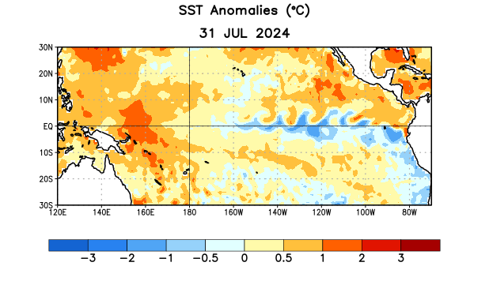

Figura 1. Anomalías (°C) promedio de la temperatura de la superficie del océano (SST, por sus siglas en inglés) para la semana centrada el 31 de julio de 2024. Las anomalías son calculadas utilizando como referencia los periodos promedio semanales de 1991-2020.

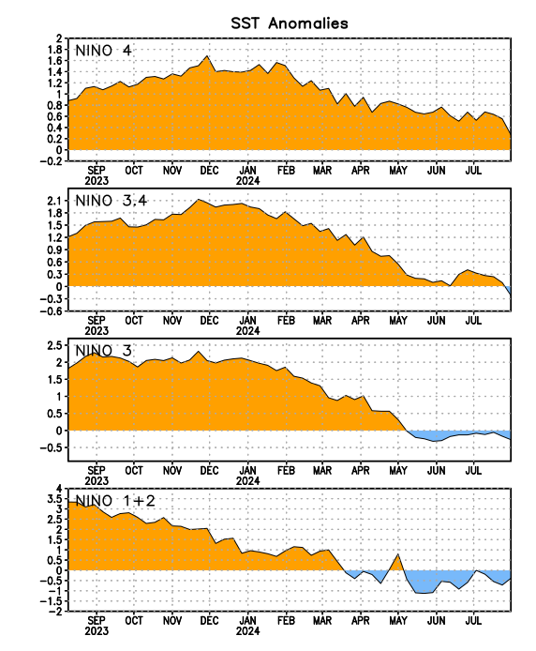
Figura 2. Series de Tiempo de las anomalías (en °C) de temperaturas de la superficie del océano (SST) en un área promediada en las regiones de El Niño [Niño-1+2 (0°-10°S, 90°W-80°W), Niño 3 (5°N-5°S, 150°W-90°W), Niño-3.4 (5°N-5°S, 170°W-120°W), Niño-4 (150°W-160°E y 5°N-5°S)]. Las anomalías de SST son variaciones de los promedios semanales del período base de 1991-2020.

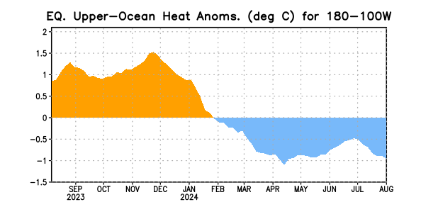

Figura 3. Anomalías del contenido calórico (en °C) en un área promediada del Pacífico ecuatorial (5°N 5°S, 180°-100°W). Las anomalías en el contenido calórico son calculadas como las desviaciones de los penta-promedios del período base de 1991-2020.

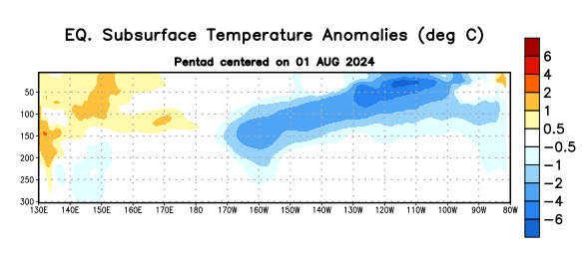
Figura 4. Anomalías de la temperatura (en °C) en un transecto de profundidad-longitudinal (0-300m) en la parte superior del océano Pacífico ecuatorial, centradas en la semana del 1 de agosto de 2024. Las anomalías son variaciones a partir de los penta-promedios durante el periodo base de 1991-2020.
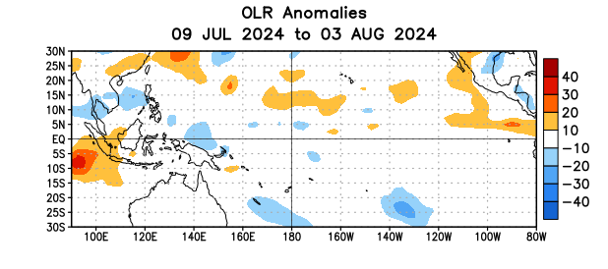
Figura 5. Anomalías del promedio de la radiación de onda larga emitida (OLR, por sus siglas en inglés) (W/m2) durante el período del 9 de julio – 3 de agosto de 2024. Las anomalías de OLR se calculan como desviaciones de los penta-promedios del período base de 1991-2020.

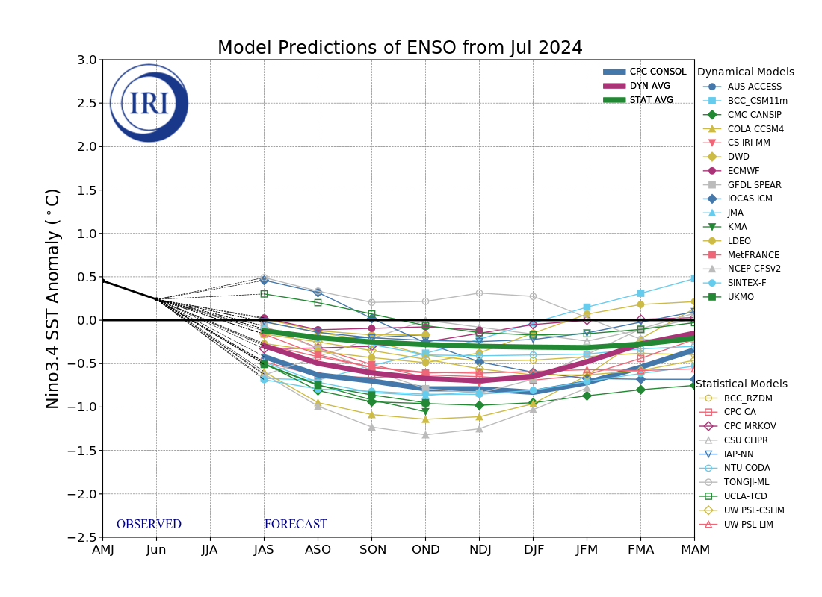
Figura 6. Pronósticos de las anomalías de la temperatura de la superficie del océano (SST) en la región de El Niño 3.4 (5°N-5°S, 120°W-170°W). Figura actualizada el 19 de julio de 2024 por el Instituto Internacional de Investigación (IRI, por sus siglas en inglés) para el Clima y la Sociedad.

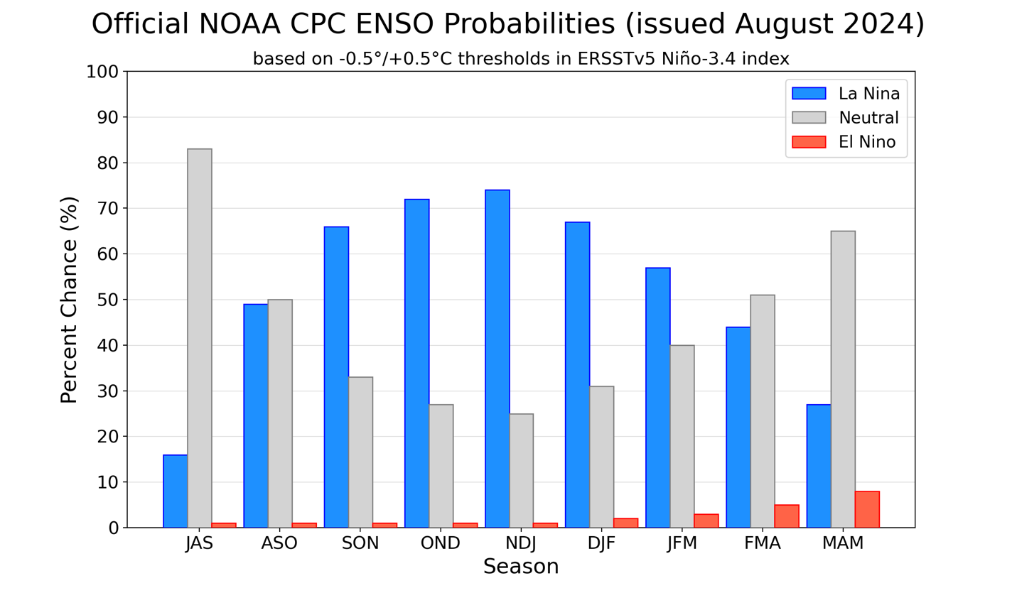
Figura 7. Probabilidades oficiales del ENSO para el índice de temperaturas de superficie oceánicas del Niño 3.4 (5°N-5°S, 120°W-170°W). Figura actualizada el 8 de agosto de 2024.

